活動名稱：數位教材輕鬆做<進階篇>- EverCam簡報錄影實作
主辦單位：淡江大學遠距教學發展組
執行單位：淡江大學遠距教學發展組
活動時間：2018年12月5日(三) 上午9時~12時
活動地點：文學大樓102教室

為使老師們對數位化教學有更進一步的認識，學習與教學中心將安排多場次數位教材實作研習，本場次將由君邑資訊有限公司-李燕秋講師帶領各位老師實際上機演練EverCam軟體進階操作，包括利用EverCam軟體結合教材與授課內容，將教材匯入軟體後再進行編輯，例如:時間配置、課程大綱架構、單元分割等進階功能設計；另外李燕秋講師考量到與會教師較少接觸硬體設備，因此額外講解相關設定，使教師們在日後製作數位教材之際，可以更加熟練，讓老師們的教學創造出更多元素！
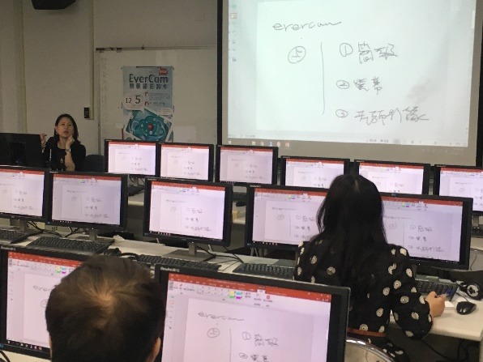 | 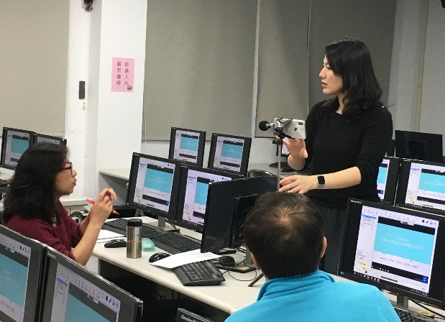
簡介平台基礎介面 | 講師展示平台操作
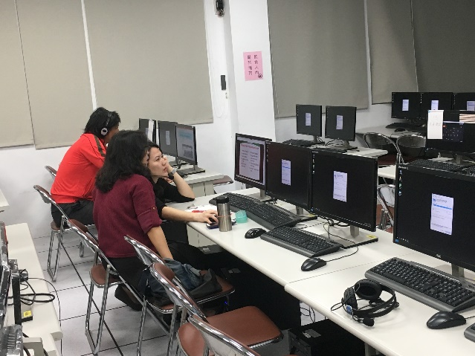 | 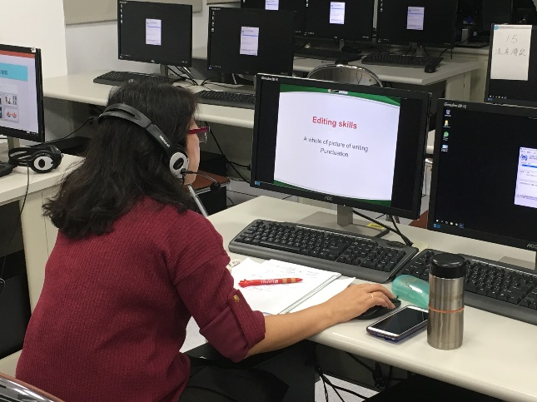
講師教導學員操作平台 | 學員實際操作演練

